МИНИСТЕРСТВО ОБРАЗОВАНИЯ РЕСПУБЛИКИ БЕЛАРУСЬ  
Учреждение образования «БЕЛОРУССКИЙ ГОСУДАРСТВЕННЫЙ   
ТЕХНОЛОГИЧЕСКИЙ УНИВЕРСИТЕТ»

Факультет Информационных технологий

Кафедра Информационных систем и технологий

Специальность 6-05-0612-01 Программная инженерия

**ПОЯСНИТЕЛЬНАЯ ЗАПИСКА КУРСОВОГО ПРОЕКТА**

по дисциплине «Компьютерные языки разметки»

Тема «Веб-сайт «интернет-магазин бытовой техники»

**Исполнитель**

студент 1 курса 10 группы ______________ С. И. Вонсик

подпись, дата

**Руководитель**

ассистент ______________ Д. В. Сазонова

должность, учен. степень, ученое звание подпись, дата

Допущен(а) к защите __________________________________ _______________

__________________________________ _______________

__________________________________ _______________

дата, подпись

Курсовой проект защищен с оценкой

Руководитель _______________ ___________ Д. В. Сазонова

подпись дата инициалы и фамилия

**Содержание**

Введение 5

1 Аналитический обзор 6

1.1 Обзор предметной области 6

1.2 Обзор аналогов 6

1.3 Обзор технологий и программных средств 11

1.4 Постановка задачи веб-сайта 12

1.5 Выводы 13

2 Проектирование 14

2.1 Описание страниц проекта 14

2.2 Структурная схема проекта 21

2.3 Выводы 23

3 Реализация проекта 24

3.1 Описание верстки 24

3.2 Адаптивная верстка 25

3.3 Выводы 26

4 Тестирование 27

4.1 Кроссбраузерное тестирование 27

4.2 Валидность 28

4.3 Выводы 29

Заключение 30

Список использованных источников 31

ПРИЛОЖЕНИЕ А 32

Листинг HTML-документа 32

ПРИЛОЖЕНИЕ Б 41

Листинг CSS 41

# Введение

На сегодняшний день виртуальное пространство становится неотъемлемой частью нашей повседневной жизни. Оно предоставляет возможность не только узнавать новое и общаться, но и совершать покупки, делая нашу жизнь более удобной и эффективной. В этом контексте интернет-магазины становятся неотъемлемым компонентом современной торговли.

Одним из ярких примеров таких интернет-магазинов является «TechGrove» – платформа, предлагающая широкий ассортимент бытовой техники. Специализируясь на продаже холодильников, пылесосов, микроволновых печей, стиральных и посудомоечных машин, ванн, вытяжек кухонных, кофемашин и многого другого, «TechGrove» стремится обеспечить своих клиентов самыми передовыми технологиями для дома.

Для создания этой платформы были задействованы различные языки и технологии веб-разработки, включая HTML, SCSS, CSS, JS и XML. Этот многогранный подход позволяет создать не просто сайт, а уникальное пространство, где пользователи могут находить и приобретать товары с максимальным комфортом.

Пояснительная записка содержит следующие этапы в создании проекта:

1. Аналитический обзор рынка бытовой техники, включая анализ аналоговых интернет-магазинов и изучение технологий, используемых в сфере разработки веб-проектов.
2. Проектирование работы над сайтом, включая определение содержания проекта и создание структурной схемы, которая максимально отражает потребности и ожидания потенциальных клиентов.
3. Реализация курсового проекта, который включал в себя верстку сайта, адаптацию макета под различные устройства, а также обработку контента для максимального комфорта пользователей.
4. Тест сайта на кроссбраузерность и валидность, чтобы убедиться в его корректной работе на различных устройствах и в различных браузерах.

# 1 Аналитический обзор

## **1.1 Обзор предметной области**

В наше время бытовая техника стала важной частью повседневной жизни. От холодильников, сохраняющих продукты свежими, до стиральных машин, облегчающих утомительный процесс стирки, эти устройства стали нашими верными помощниками в домашних делах.

Холодильники, вытяжки, духовки, микроволновые печи – каждое из этих устройств играет свою роль в создании комфортной и функциональной кухонной среды. Стиральные и посудомоечные машины освобождают наше время, позволяя сосредоточиться на более важных аспектах жизни.

Пылесосы стали неотъемлемой частью уборки в доме, обеспечивая чистоту и порядок в каждом уголке. Автоматические кофемашины и чайники приносят утренний аромат и радость наших близких.

В современном мире, где каждая минута ценится, доступ к надежной и инновационной бытовой технике становится все более важным. Эти устройства не только облегчают нашу жизнь, но и поддерживают ее ритм, позволяя нам наслаждаться каждым моментом.

## **1.2 Обзор аналогов**

Чтобы грамотно сверстать веб-сайт необходимо тщательно проанализировать конкурентов со схожей тематикой. Среди сайтов-аналогов можно выделить следующие :

1. «5element»;
2. «Imarket»;
3. «Смайл.бел»;
4. «ЭЛЕКТРОСИЛА»;
5. Торговый портал «shop.by»;
6. «Первый каталог»;
7. Бытовая техника и электроника «TECHNO».

Первым сайтом-аналогом был взят сайт компании «5element»[2].

Интернет-магазин «5element» - это популярный ресурс, предлагающий широкий ассортимент бытовой техники и электроники. Компания известна своим разнообразием товаров и конкурентоспособными ценами. Однако, согласно отзывам пользователей, могут возникать некоторые проблемы с обслуживанием, наличием товаров на складе и качеством предоставляемых услуг.

Главная страница сайта представлена на рисунке 1.1.

Рисунок 1.1 – Первый экран сайта «5element»

При сравнении интернет-магазина «TechGrove» и его конкурента «5element», следует обратить внимание на различные аспекты, которые могут повлиять на опыт покупки и удовлетворенность клиентов.

Один из ключевых моментов, который может существенно отличать магазины, — это интерфейс и удобство использования сайта. На примере «TechGrove» можно отметить интуитивно понятный и простой в навигации интерфейс, который позволяет пользователям легко находить нужные товары и оформлять заказы. Пользователи могут быстро и удобно перемещаться между категориями товаров, находить интересующие их позиции и оформлять покупку в несколько кликов. В то время как пользователи 5element могут столкнуться с менее удобным интерфейсом и сложностями при поиске нужных товаров. Сложная структура сайта и неудобное расположение элементов управления могут затруднять процесс покупок, вызывая неудовольствие у пользователей.

Еще одним важным аспектом является качество предоставляемых услуг. «TechGrove», например, отличается возможностью доставки товаров в любую точку Республики Беларусь, что обеспечивает удобство для клиентов во всех регионах страны. Независимо от того, в каком уголке Беларуси находится клиент, он может рассчитывать на своевременную и надежную доставку заказанных товаров. Кроме того, высокое качество предлагаемых товаров и профессиональное обслуживание делают покупки в «TechGrove» приятным и беззаботным процессом. Клиенты могут быть уверены в том, что получают продукцию высокого качества, а любые вопросы и проблемы решаются оперативно и эффективно.

Нельзя забывать и о репутации компаний. Позитивный опыт покупок у множества клиентов может способствовать формированию доверия к бренду и привлечению новых клиентов. Репутация компании играет важную роль в выборе магазина, особенно когда речь идет о крупных и дорогих покупках. В то время как негативный опыт, связанный с проблемами качества товаров или обслуживания, может повлиять на репутацию и оттолкнуть потенциальных клиентов. Поэтому «TechGrove» стремится поддерживать высокие стандарты качества и обслуживания, чтобы каждый клиент оставался доволен и рекомендовал магазин своим знакомым.

Главная страница «TechGrove» содержит одиннадцать блоков, на каждый из которых можно сослаться с помощью навигационного меню. На странице размещены кнопки каталога, сравнения товаров, корзины, популярные категории, различные акции. Это позволяет пользователям быстро находить интересующую их информацию и делать покупки максимально удобно. Весь контент на сайте структурирован и логически организован, что способствует улучшению пользовательского опыта.

Для сравнения, рассмотрим сайт «ЭЛЕКТРОСИЛА», который является ведущим интернет-ресурсом, специализирующимся на продаже широкого ассортимента бытовой техники и электроники. Сайт предлагает огромный выбор товаров от ведущих мировых производителей, включая холодильники, стиральные машины, телевизоры, мобильные устройства, компьютеры и многое другое.

Сайт «ЭЛЕКТРОСИЛА» характеризуется своим современным и функциональным дизайном, ориентированным на обеспечение удобства и доступности для пользователей. Вот более подробное описание сайта:

1. Дизайн и цветовая гамма: Главной особенностью дизайна сайта является его серая цветовая палитра, которая придает ему сдержанный и профессиональный вид. Оттенки серого используются как для фона, так и для различных элементов интерфейса, что создает единый стиль и гармоничное визуальное впечатление. В целом, дизайн сайта придает ему солидный и надежный облик.
2. Размещение контента: Контент на сайте «ЭЛЕКТРОСИЛА» центрирован по середине страницы, что делает его более удобным для просмотра и обеспечивает лучшее восприятие информации пользователем. Это также помогает подчеркнуть важность и значимость представленного контента.
3. Навигация и кнопки: На сайте присутствует большое количество кнопок и элементов управления, которые облегчают навигацию пользователя по различным разделам и категориям. Кнопки часто выделяются яркими цветами или контрастным оформлением, что делает их более заметными и привлекательными для пользователей.
4. Тяжелая ориентация на информацию: Сайт ориентирован на предоставление обширной информации о товарах и услугах компании «ЭЛЕКТРОСИЛА». Это включает в себя описание продуктов, их характеристики, цены, а также возможность заказа и покупки онлайн. Такая подробная информация помогает пользователям сделать осознанный выбор и удовлетворить их потребности.
5. Функциональность: Кроме того, сайт «ЭЛЕКТРОСИЛА» обладает высокой функциональностью, включая возможность сравнения товаров, фильтрации по категориям, быстрого поиска и удобной онлайн-оплаты. Это делает пользовательский опыт более удобным и приятным.

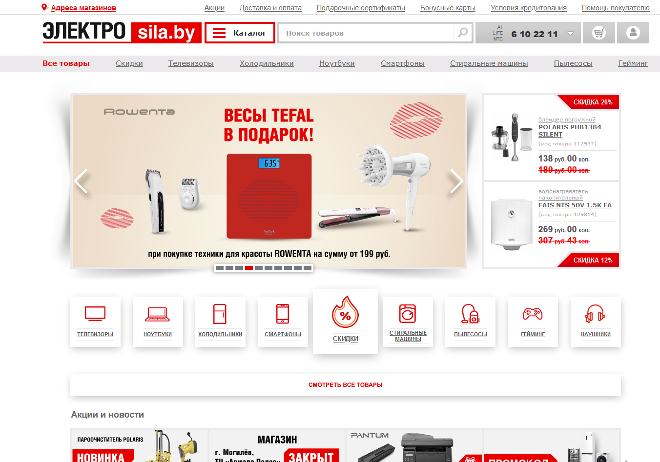

Рисунок 1.2 – Главная страница сайта «ЭЛЕКТРОСИЛА»

«Shop.by»[4] - это крупный интернет-портал, специализирующийся на продаже широкого ассортимента товаров, включая бытовую технику, электронику, одежду, аксессуары, товары для дома и многое другое.

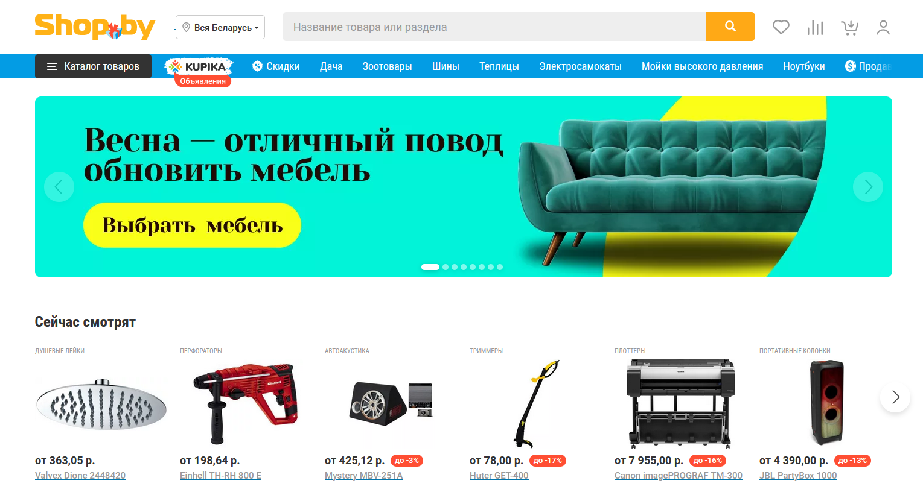

Рисунок 1.3 – Главная страница shop.by

Среди прочего в сайте выделяются ниже перечисленные черты.

**Ассортимент товаров:** «shop.by» известен своим обширным ассортиментом товаров, охватывающим различные категории, от бытовой техники и электроники до одежды, аксессуаров, игрушек, товаров для дома и многого другого. Это делает портал универсальным местом для покупок, где каждый пользователь может найти все необходимое.

**Дизайн и интерфейс:** Сайт «shop.by» отличается современным и функциональным дизайном, который способствует удобству использования. Доминирующие цвета, как правило, нейтральные, что позволяет не отвлекать внимание от представленных товаров.

**Навигация:** Навигация по сайту интуитивно понятна и проста. На главной странице пользователь видит четко структурированные разделы, которые позволяют быстро перейти к нужной категории товаров. Популярные разделы, такие как «Электроника», «Бытовая техника», «Одежда и обувь», «Детские товары» и другие, вынесены в верхнее меню, что облегчает поиск.

**Слайдеры и ссылки:** «shop.by» активно использует слайдеры на главной странице, чтобы привлекать внимание к актуальным предложениям и акциям. Эти слайдеры динамичны и визуально привлекательны, они позволяют пользователям быстро ознакомиться с новинками, популярными товарами и текущими скидками.

Кроме того, большое количество ссылок на категории и подкатегории товаров обеспечивает легкий доступ к широкому ассортименту продукции. Эти ссылки структурированы логически и помогают пользователям быстро найти интересующие их товары.

**Актуальные товары и спецпредложения:** На сайте также выделены блоки с актуальными товарами и специальными предложениями, что позволяет пользователям быть в курсе последних тенденций и выгодных предложений. Это включает в себя не только новые поступления, но и сезонные распродажи, эксклюзивные скидки и товары с ограниченным количеством.

**Дополнительные сервисы:** «shop.by» предлагает различные дополнительные сервисы, такие как возможность сравнения товаров, отзывы покупателей, рейтинги и рекомендации. Это помогает пользователям принять обоснованное решение при выборе товаров. Также присутствуют удобные способы оплаты и доставки, что делает процесс покупки максимально комфортным.

При создании интернет-магазина «TechGrove» были тщательно проанализированы лучшие качества ведущих торговых порталов, таких как «shop.by», «ЭЛЕКТРОСИЛА» и «5element», и интегрированы в структуру и функционал нового сайта.

**Широкий ассортимент товаров**: «TechGrove», подобно «shop.by», предлагает своим клиентам широкий ассортимент товаров, охватывающий различные категории бытовой техники, включая холодильники, стиральные машины, микроволновые печи, пылесосы, кофемашины и многое другое. Это позволяет клиентам найти все необходимое в одном месте.

**Удобная навигация и структура**: «TechGrove» позаимствовал у «shop.by» и «5element» понятную и интуитивную структуру сайта. На главной странице выделены популярные разделы и подкатегории, что облегчает поиск нужных товаров. Основное меню содержит логически организованные ссылки, позволяя пользователям легко ориентироваться на сайте и быстро находить интересующие их товары.

**Динамичные слайдеры и актуальные предложения**: Одним из успешных элементов «shop.by» и «ЭЛЕКТРОСИЛА» являются слайдеры, привлекающие внимание к актуальным предложениям и новинкам. «TechGrove» также использует динамичные слайдеры на главной странице, чтобы информировать пользователей о новинках, специальных предложениях и сезонных акциях. Это позволяет клиентам быть в курсе последних тенденций и выгодных предложений.

**Качество обслуживания и дополнительные сервисы**: «TechGrove» уделяет большое внимание качеству обслуживания своих клиентов. Подобно «shop.by» и «5element», «TechGrove» предлагает различные дополнительные сервисы, такие как сравнение товаров, отзывы покупателей, рейтинги и рекомендации. Это помогает клиентам принять обоснованное решение при выборе товаров. Также обеспечены удобные способы оплаты и быстрая доставка по всей Республике Беларусь.

**Ценовая политика и доступность**: «TechGrove» стремится предложить своим клиентам конкурентоспособные цены и высокое качество товаров. Это позволяет обеспечивать доступность продукции для широкого круга покупателей, делая покупки в «TechGrove» выгодными и приятными.

**Доставка по всей Республике Беларусь**: Один из ключевых аспектов, который выделяет «TechGrove», - это возможность доставки товаров в любую точку Республики Беларусь. Это делает покупки удобными для клиентов, независимо от их местоположения, и обеспечивает высокий уровень обслуживания.

## **1.3 Обзор технологий и программных средств**

Стоит начать с того, что две главные составляющие сайта строятся на двух основных компонентах: визуальной и программной. Визуальный компонент, в свою очередь, имеет функцию, что видит сам пользователь и какие определённые действия он может совершать, а вторая часть в свою очередь отвечает за обработку этих действий. В данном курсовом проекте основной задачей является продемонстрировать навыки разработки визуальной составляющей. Front — это код, который обрабатывает браузер и выводит на экран. HTML, CSS и JavaScript – технологии, которые применяются непосредственно в разработке визуальной составляющей. Данные технологии дополняют друг друга, но каркас сайта строится на языке HTML.

HTML – стандартизированный язык гипертекстовой разметки документов в интернете, который помогает создать основу страниц будущего сайта. Если говорить на простом языке, HTML сообщает браузеру, о содержимом блоков веб-ресурса, заключая информацию в специальные теги. Учитывая все вышеперечисленные данные, а также проверку стандарту HTML5, проведенную по каждому аналогу в предыдущем подразделе, очевидно, что данная технология была использована каждым из них.

Следующая рассматриваемая технология – CSS, представляющая собой каскадные таблицы стилей, дополняющие язык HTML. Можем сделать вывод: CSS – формальный язык описания внешнего вида документа. На данном языке задаются все параметры известные нам параметры дизайна, ранее определенные при разработке макета – заливки элементов, позиционирование, цветовая гамма элементов, размер шрифтов и отступы. Благодаря данному языку адаптированные версии веб-ресурсов корректно отображаются на компьютерах и мобильных устройствах. Помимо использования CSS есть и иные методы стилизации: глобальное определение стилей в документе HTML благодаря вложению тега <style>, обособленное определение стиля для конкретного элемента с использованием атрибута style.

Использование внешних стилей (CSS) имеет ряд преимуществ. Первое из них – поддержка кода. В случае определения всего CSS в теге <style>, логическая структура сохранится, однако этот способ абсолютно не рационально использовать для многостраничных проектов, так как любое незамысловатое изменение придется переопределить в каждом HTML-файле. Второе по очереди преимущество – дополнительная функциональность: внешние стили позволяют гибко использовать псевдоклассы и псевдоэлементы, главными функциями которых заключаются в том, чтобы отвечать за интерактивность элементов. Конечным преимуществом является высокая скорость загрузки: при первой загрузке страницы внешние стили отображаются с задержкой, так как браузеру нужно время, чтобы скачать стилевой файл, но это промежуток времени в среднем сводится к секунде максимум. В конечной последовательности браузер кеширует файлы CSS и данный процесс значительно экономит трафик и увеличивает скорость повторного отображения страницы.

JavaScript — это язык программирования, который, в случае веб-проектов, делает их интерактивными: добавляют всплывающие окна, анимацию, кнопки реакций, формы для отправки информации и многое другое. Его альтернативное название — главный язык визуала, с которым взаимодействуют пользователи. На текущий момент интерпретатор JavaScript встроен во все современные браузеры, так что проблем с запуском кода не наблюдается. Возможности данного языка широки, а синтаксис по сложности уступает другим языкам, что объясняет популярность JavaScript в веб-разработке.

## **1.4 Постановка задачи веб-сайта**

При разработке интернет-магазина «TechGrove» стоит уделить внимание ряду ключевых задач, которые будут направлены на создание удобного и функционального веб-сайта. Вот основные задачи проекта:

1. Создание интерфейса корзины, позволяющего пользователям управлять заказами, добавлять и удалять товары.
2. Разработка каталога товаров с описаниями товаров, функцией «Добавить в корзину» и возможностью перехода на страницу товара.
3. Реализация страницы товара с подробной информацией о продукте, его характеристиками и функцией «Добавить в корзину».
4. Создание формы оформления заказа для ввода данных покупателя, оформления заказа и кнопкой для отправки заказа.
5. Предоставление подробной информации о способах оплаты и условиях доставки, обеспечивающих комфорт при совершении покупок.
6. Создание страницы с информацией о компании, ее целях и преимуществах для привлечения и удержания клиентов.

Реализация этих задач позволит «TechGrove» создать привлекательный и удобный интернет-магазин бытовой техники, способный эффективно удовлетворять потребности клиентов и создавать благоприятное впечатление о компании.

## **1.5 Выводы**

Аналитический обзор дал возможность всесторонне исследовать предметную область, а также провести глубокий анализ аналогичных проектов и применяемых технологий. В ходе этого этапа были тщательно изучены существующие интернет-магазины бытовой техники, что позволило выявить их ключевые преимущества и недостатки. Эти данные оказались полезными для определения конкурентных преимуществ и возможных улучшений для разрабатываемого проекта. В результате анализа технологий и программных средств, используемых для создания веб-сайтов, были выбраны наиболее подходящие инструменты, которые обеспечат высокое качество и функциональность будущего сайта.

Подробное изучение предметной области выявило основные тенденции и потребности пользователей, что помогло сформировать четкие и обоснованные требования к веб-сайту. Сравнительный анализ аналогов позволил не только оценить текущее состояние рынка, но и определить области для инноваций и улучшений. В результате этого этапа сформированы конкретные требования к функционалу и дизайну, что создало прочную основу для последующих этапов проектирования и реализации.

# 2. Проектирование

## **2.1 Описание страниц проекта**

Для проектирования проекта была взята тема «интернет-магазин бытовой техники». Сайт «TechGrove» представляет собой полнофункциональный онлайн-магазин, который позволяет пользователям выбирать и приобретать бытовую технику. Основные страницы и их функции описаны ниже:

В первую очередь стоит отметить наличие на каждой странице семантических тегов footer и header.

Представляет собой верхнюю часть веб-страницы, содержащую логотип, название компании и навигационное меню. Она помогает пользователям легко перемещаться по сайту и быстро возвращаться на главную страницу. Навигационное меню состоит из ссылок на страницы главная, оплата, доставка, О нас, корзина.



Рисунок 2.1 – Шапка страниц

Шапка выполнена в минималистичном стиле, что обеспечивает удобство использования и быстрый доступ к основным разделам сайта.

В подвале страниц находятся ссылки на информационные страницы О нас, доставка, оплата. Также присутствует обратная связь, состоящая из ссылок на социальные сети Instagram, VKontakte, мессенджер Discord и кнопка наверх для удобства пользователей.

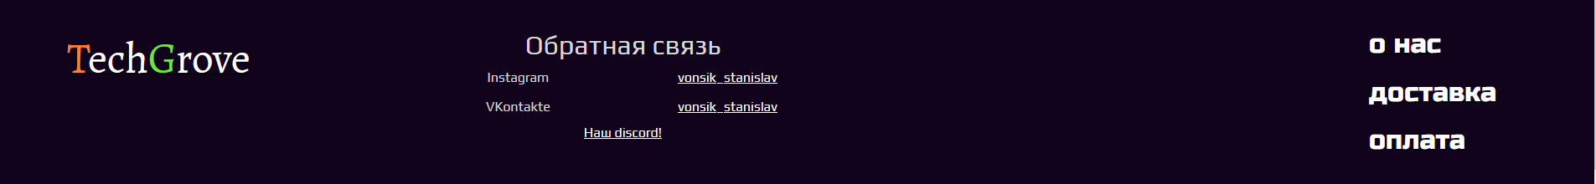

Рисунок 2.2 – Подвал страниц

Подвал сайта TechGrove обеспечивает пользователям доступ к важной информации и контактам, а также удобную навигацию по сайту.

1. Главная страница (index.html):

Основное содержимое страницы включает несколько блоков, таких как меню каталога товаров, выбор местоположения и строка поиска. Блок каталога содержит гамбургер-меню с выпадающим списком категорий, что облегчает пользователям поиск нужного товара. На странице также присутствует раздел "Популярные категории", где в слайдере представлены наиболее востребованные товары, такие как кофемашины, микроволновки, холодильники и пылесосы. Этот раздел позволяет быстро перейти к интересующим товарам. Главная страница TechGrove сочетает функциональность с эстетичностью, обеспечивая пользователям быстрый доступ к ключевым разделам и популярным категориям товаров.

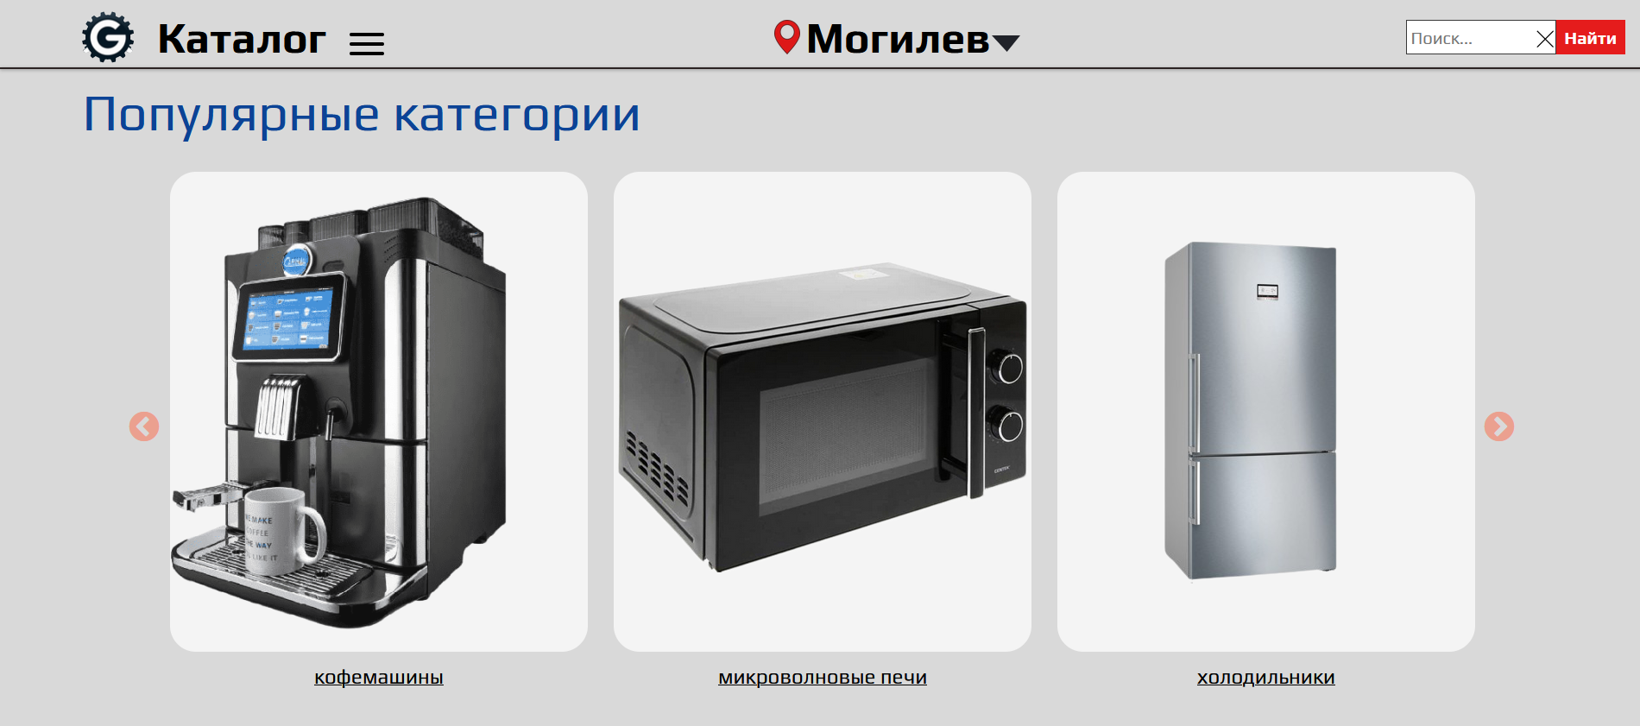

Рисунок 2.3 – Главная страница

1. Каталог товаров:

Состоит из выпадающего списка категорий товаров, где под каждую категорию создана отдельная страница.

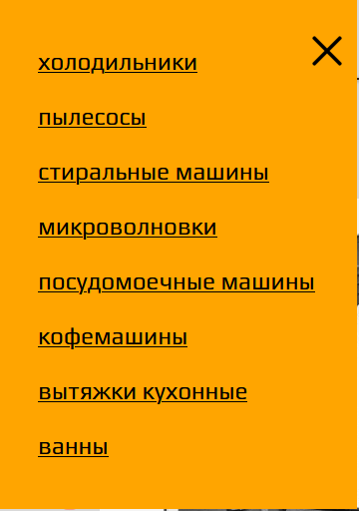

Рисунок 2.4 – Каталог товаров

Каталог интернет-магазина «TechGrove» включает широкий ассортимент бытовой техники, охватывающий различные категории товаров для дома. Каждая категория представлена отдельной страницей с однотипным дизайном, что обеспечивает удобство навигации и поиска необходимого товара. Такой подход позволяет пользователям быстро ориентироваться в каталоге и находить нужные товары без лишних усилий. Основные категории каталога включают холодильники (index-refrigerators.html), пылесосы (index-vacuums.html), стиральные машины (index-washing-machines.html), микроволновки (index-microwaves.html), посудомоечные машины (index-dishwashers.html), кофемашины (index-coffeemaker.html), вытяжки кухонные (index-cooker-hoods.html), ванны(index-baths.html). В каждой категории представлены товары от различных производителей, с детальными описаниями характеристик и функций, что помогает клиентам сделать обоснованный выбор.

Все категории имеют однотипный дизайн, пример категории:

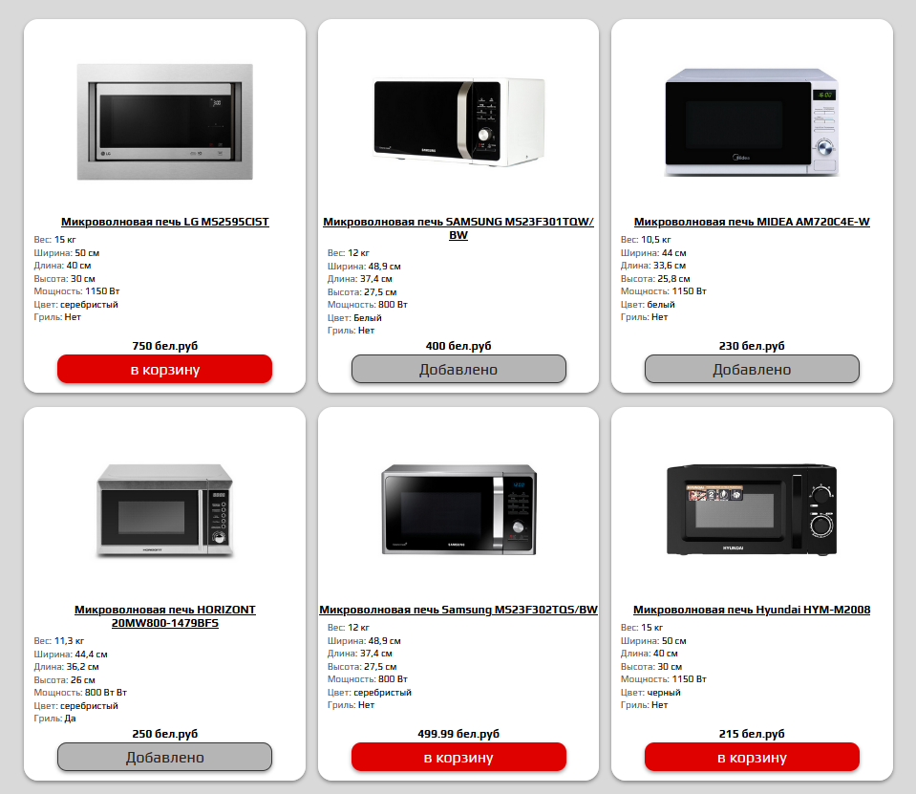

Рисунок 2.5 – Категория микроволновки

1. Страница товара (index-page.html):

Страница товара на сайте TechGrove (index-page.html) предоставляет пользователям детальную информацию о выбранном продукте, обеспечивая удобный интерфейс для ознакомления с его основными характеристиками, изображениями и ценой. Она позволяет пользователям оценить внешний вид товара благодаря качественным фотографиям, а также узнать ключевые параметры, такие как вес, размеры, мощность, тип мотора и другие характеристики. Эти данные представлены в понятной и структурированной форме, что помогает покупателям принять обоснованное решение о покупке.

Одной из удобных функций страницы является динамическое обновление контента с использованием JavaScript. Страница автоматически адаптируется к выбранному товару, отображая только актуальные характеристики и изображения, что обеспечивает актуальность представленной информации без необходимости перезагрузки страницы. Высококачественные изображения товара позволяют пользователям рассмотреть его внешний вид, помогая лучше понять, как товар будет выглядеть в реальной жизни.

Основные характеристики товара, такие как вес, размеры, мощность и тип мотора, представлены в виде удобных для восприятия списков или таблиц. Понятная структура данных облегчает процесс ознакомления с товаром. Пользователи могут легко добавить товар в корзину с помощью соответствующей кнопки, которая автоматически обновляет свое состояние после добавления товара в корзину, что улучшает взаимодействие с сайтом.

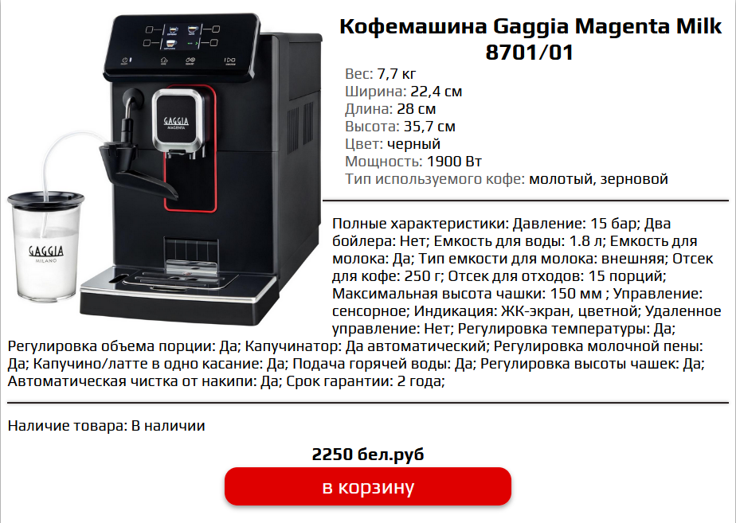

Рисунок 2.6 – Страница товара

1. Корзина (index-busket.html):

На странице корзины интернет-магазина «TechGrove» пользователи могут просмотреть товары, которые они добавили в корзину, и оформить заказ. Заголовок "Корзина" ясно указывает на содержание страницы.

Содержимое корзины отображается в блоке с идентификатором "basket". Каждый товар представлен в виде карточки с его названием, изображением и количеством.

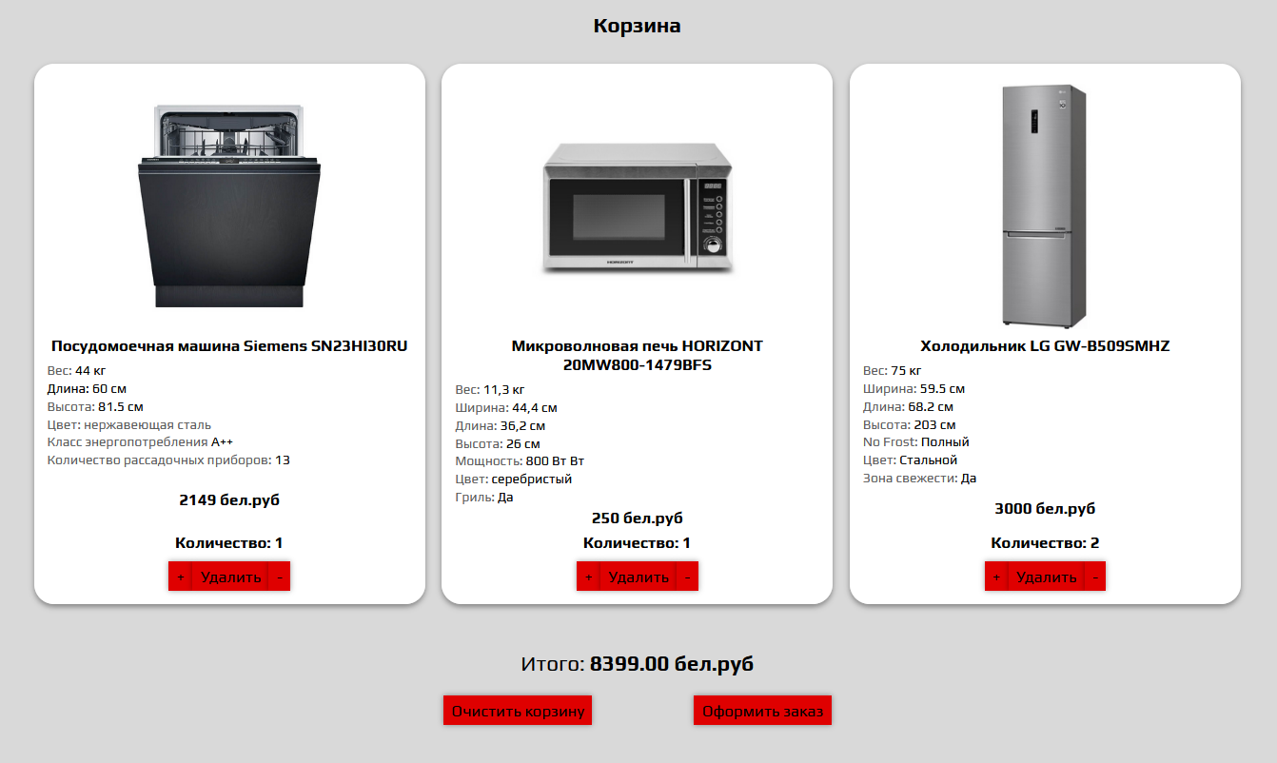

Рисунок 2.7 – Корзина

Пользователи могут очистить корзину, нажав кнопку "Очистить корзину", либо оформить заказ, нажав кнопку "Оформить заказ". При нажатии на кнопку "Оформить заказ" открывается модальное окно с формой для заполнения персональных данных и адреса доставки.

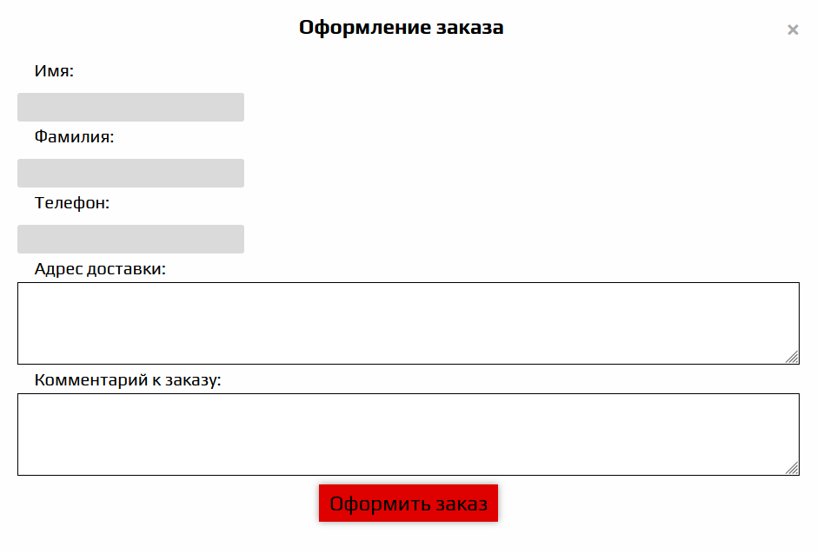

Рисунок 2.8 – Форма оформления заказа

Если корзина пуста, на странице отображается сообщение "Здесь пока нету ваших заказов". Пользователям также предоставлена ссылка "Вернуться на Главную", чтобы они могли легко вернуться на главную страницу магазина.

Для обработки формы заказа и отображения соответствующих уведомлений на странице используются модальные окна. После успешной отправки заказа пользователю выводится уведомление о том, что заказ обработан, и он будет скоро связан с менеджером для уточнения деталей. Если пользователь не заполнил обязательные поля формы, выводится предупреждение, указывающее на необходимость заполнения всех обязательных полей.



Рисунок 2.9 – Модальное окно обработанного заказа



Картина 2.10 – Модальное окно ввода полей

5 Доставка (index-delivery.html), Оплата (index-payment.html), О нас (index-about-us.html):

6 Страница "Оплата":

На странице оплаты интернет-магазина «TechGrove» представлены разнообразные методы оплаты заказов, сопровождаемые подробной информацией о каждом способе. Пользователям доступны онлайн-платежи, включая кредитные и дебетовые карты, а также платежные системы, обеспечивающие мгновенное подтверждение заказа и безопасность транзакции. Кроме того, предоставлены инструкции по банковскому переводу и оплате при получении товара. Пользователям напоминается о важности проверки введенных данных перед оплатой, времени обработки заказа при банковском переводе и условиях оплаты при получении.

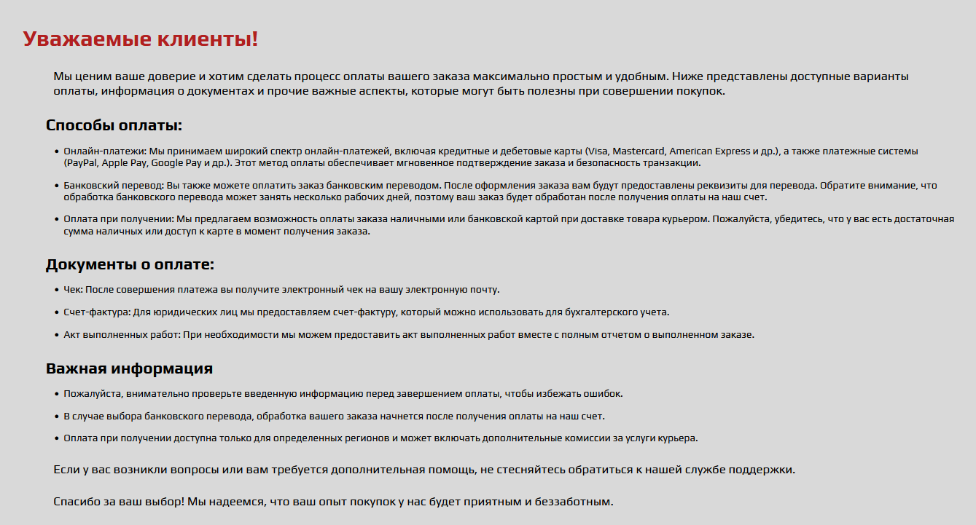

Рисунок 2.11 – Оплата

7 Страница "Доставка":

На странице "Доставка" интернет-магазина «TechGrove» представлена исчерпывающая информация о процессе доставки заказов в различные регионы Беларуси. Для каждого города указаны конкретные сроки доставки, стоимость и условия бесплатной доставки при заказе на определенную сумму. Это позволяет клиентам заранее планировать получение своих заказов и выбирать наиболее удобный вариант доставки.

Для клиентов из других регионов также предоставлена возможность курьерской доставки с индивидуальными сроками и стоимостью, которые зависят от удаленности региона и объема заказа. Такая гибкость в условиях доставки позволяет удовлетворить потребности различных категорий клиентов, обеспечивая удобство и прозрачность процесса.

Пользователям напоминается о важности корректного ввода адреса доставки, чтобы избежать задержек и ошибок при доставке. В случае возникновения вопросов или проблем с доставкой, клиенты могут связаться с курьером или службой поддержки интернет-магазина, что обеспечивает высокий уровень сервиса и оперативное решение возможных проблем.

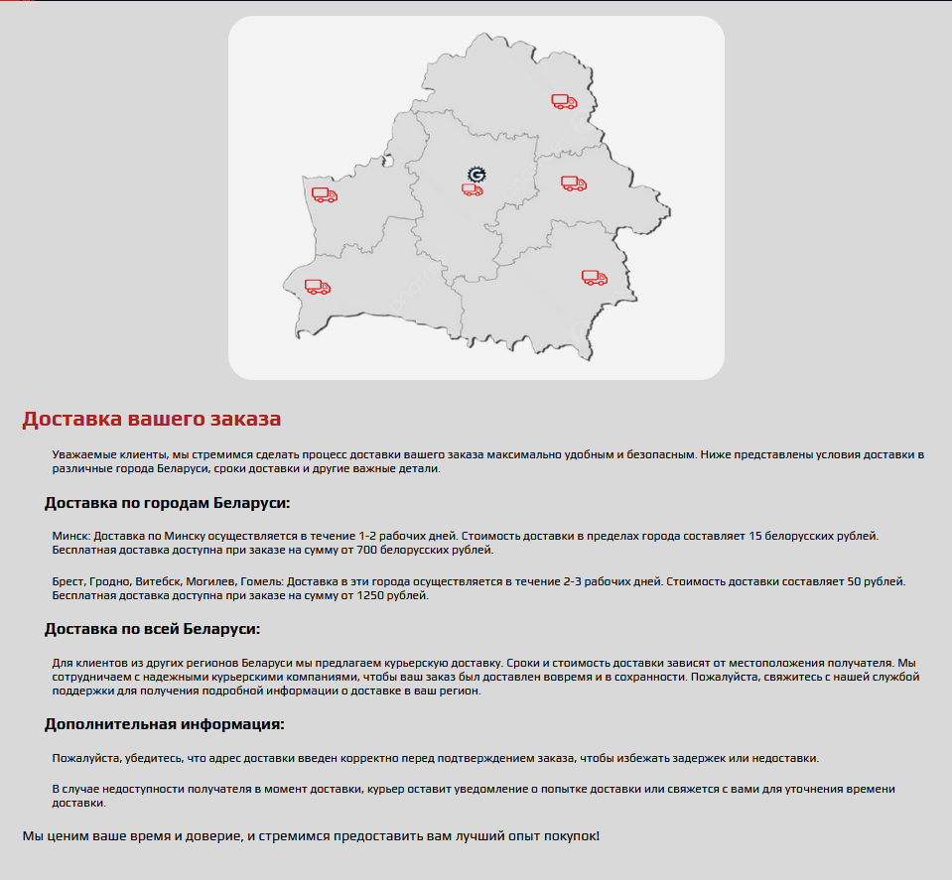

Рисунок 2.12 – Доставка

8 Страница "О нас":

На странице "О нас" представлена информация о компании «TechGrove», ее миссии, целях и ключевых преимуществах для клиентов. Компания «TechGrove» была создана с целью облегчить жизнь клиентов, предлагая широкий ассортимент высококачественной бытовой техники по доступным ценам. Команда энтузиастов «TechGrove» стремится предоставить клиентам лучшее обслуживание и товары, которые соответствуют их потребностям и ожиданиям.

«TechGrove» гордится предоставлением услуг по всей территории Беларуси. Независимо от местоположения клиента, он может сделать заказ и быть уверенным в быстрой и надежной доставке. Компания понимает важность доступности и комфорта для своих клиентов, поэтому работает над тем, чтобы сервис был максимально удобным и эффективным.

Компания гарантирует высокое качество всех товаров, что подтверждается тщательным отбором и проверкой поставщиков. Вся техника, представленная в интернет-магазине, соответствует высоким стандартам и требованиям рынка. Клиенты могут быть уверены в долговечности и надежности приобретаемой продукции.

Быстрая и надежная доставка – один из основных приоритетов компании. «TechGrove» обеспечивает доставку в любой регион Беларуси в кратчайшие сроки, благодаря чему клиенты могут получить свои заказы в удобное для них время. Важно, чтобы каждый заказ был доставлен вовремя и в отличном состоянии.

Кроме того, компания предлагает профессиональную консультацию и поддержку на всех этапах покупки. Специалисты «TechGrove» всегда готовы ответить на любые вопросы, помочь с выбором товара и предоставить необходимую информацию о продуктах и услугах. Это обеспечивает максимальный комфорт и уверенность клиентов на каждом шаге покупки.

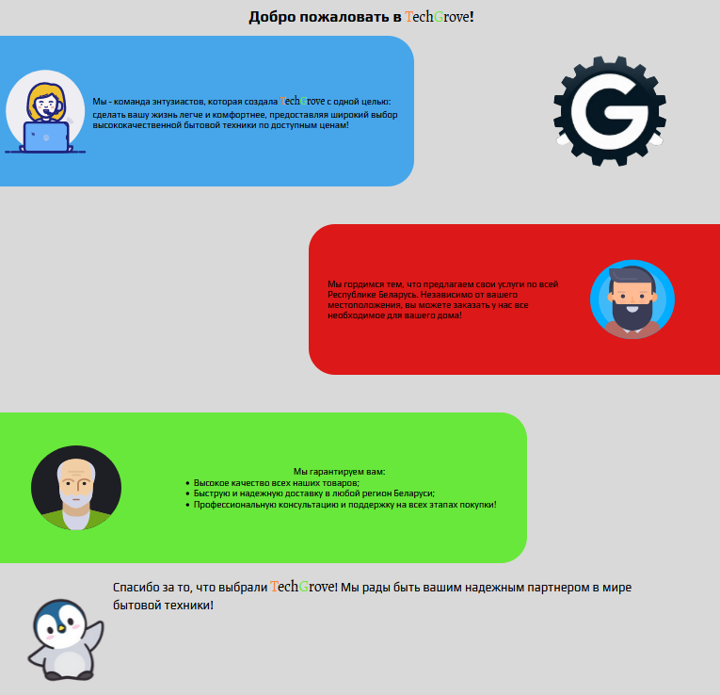

Рисунок 2.13 – О нас

Первый раздел (синий): Команда TechGrove стремится сделать жизнь клиентов легче и комфортнее, предлагая широкий выбор высококачественной бытовой техники по доступным ценам. **Второй раздел (красный):** Компания гордится предоставлением услуг по всей Республике Беларусь, позволяя клиентам заказывать все необходимое для дома, независимо от местоположения. **Третий раздел (зеленый):** TechGrove гарантирует высокое качество товаров, быструю и надежную доставку в любой регион Беларуси, а также профессиональную консультацию и поддержку на всех этапах покупки. Логотип компании, буква "G" в окружении шестеренки, символизирует технологичность и надежность.

## **2.2 Структурная схема проекта**

Структурная схема проекта интернет-магазина является основой его организации и функционирования. Она обеспечивает систематизацию всех элементов сайта, начиная от файлов HTML, CSS и JavaScript до изображений, шрифтов и других ресурсов.

Преимущества такой структуры в том, что она делает проект организованным и легкоуправляемым, позволяя разработчикам и дизайнерам работать параллельно и эффективно. Масштабируемость такой схемы позволяет легко добавлять новые страницы, ресурсы и функциональность без нарушения целостности проекта. Кроме того, она способствует созданию чистого и понятного кода, что упрощает его обслуживание и развитие.

Однако есть и недостатки. Пользователи могут столкнуться с проблемами в навигации между страницами, особенно если сайт содержит много информации. Это может затруднить пользовательский опыт и увеличить время загрузки страниц. Кроме того, сложность навигации может привести к потере пользователей и снижению конверсии.

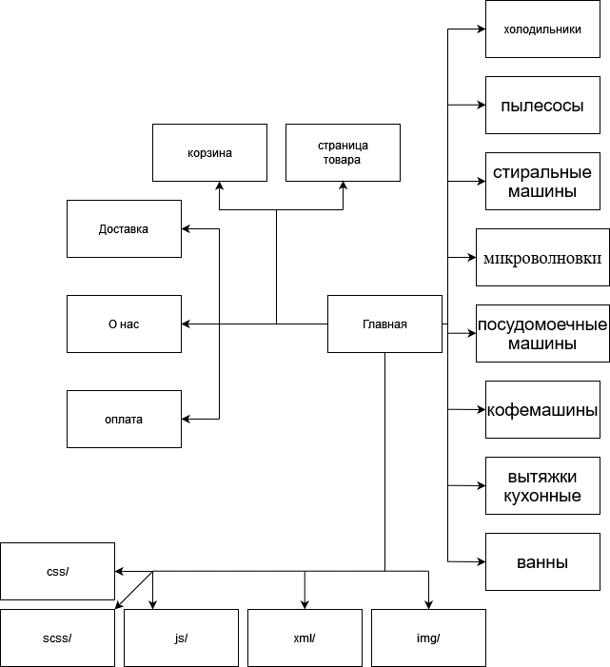

Рисунок 2.14 – Структурная схема проекта «TechGrove»

После составления структурной схемы данного сайта необходимо отметить важность организации папок и файлов. Папка, в которой непосредственно создается курсовой проект называется «TechGrove». Она включает в себя четырнадцать html-документов и пять папок, которые были названы в зависимости от их назначения. Первую папку можно выделить, как «css», она хранит в себе стили текущего курсового проекта. Папка «img», что означает изображение, соответственно, хранит в себе изображения, включая различные элементы навигации. Папка «js» содержит файлы с разрешением .javascript. Папка «sass» предназначена для хранения файлов с расширением .scss, которые используются для написания стилей с помощью препроцессора Sass. Sass помогает организовать и упростить процесс написания CSS, позволяя использовать переменные, вложенность, миксины и другие возможности, упрощающие разработку и поддержку стилей. Файлы могут быть структурированы по компонентам, подобно структуре CSS. Папка «xml» содержит файл с расширением .xml, в котором хранятся данные о продуктах, представленных на сайте. Файл XML включает информацию о продукте, такую как название, ссылка на изображение, описание, цена и другие характеристики. Эти данные могут использоваться для динамической генерации страниц товаров и интеграции с другими системами. Данная структуризация файлов по папкам позволяет верстальщику создавать сайты на профессиональном уровне.

## **2.3 Выводы**

Проектирование сайта включало разработку детализированной структуры и содержимого страниц. Были определены основные страницы сайта, такие как главная, оплата, доставка, о нас, корзина, каждая из которых была детально описана с точки зрения функциональности и содержания. Создание структурной схемы позволило обеспечить логичную и удобную навигацию, соответствующую потребностям пользователей.

Разработанная структура сайта включала навигационное меню, логотип, разделы для различных функций и информации. Особое внимание было уделено разработке пользовательского интерфейса, который должен был обеспечить удобную навигацию и доступ к информации для пользователей. При этом использовались семантические теги, что способствовало улучшению SEO и удобству восприятия сайта.

Проектирование также включало создание макетов страниц, которые учитывали требования к адаптивности и кроссбраузерности. Это позволило гарантировать, что сайт будет корректно отображаться и работать на различных устройствах и в разных браузерах. Таким образом, этап проектирования обеспечил создание удобного и функционального веб-сайта, соответствующего современным требованиям и ожиданиям пользователей.

# 3 Реализация проекта

## **3.1 Описание верстки**

После успешного проектирования проекта следует этап реализации, где необходимо сверстать сайт по заданному макету, разработать страницы с подключением CSS, JavaScript, а затем разработать адаптив. Перед началом верстки любого сайта, необходимо мысленно поделить его на блоки, а те – на подблоки и от этого отталкиваться.

Для начала необходимо было сохранить все изображения в отдельную папку, создать в приложении Visual Studio Code новые документы и выбрать соответствующие разрешения. Для первого HTML документа было решено выбрать название «index.html», что является традиционным названием первого файла. К нему подключается css-файл с помощью метатега link в тело тега <head>. Здесь rel – атрибут, описывающий тип ссылки, href – ссылка на файл.

В теге <body> прописан скелет сайта, который по началу отображается на сайте некорректно. Как известно, у каждого блока есть максимальная ширина, именно для этого основной контент страницы помещен в тег <div> с классом «class=”container”». Данный класс содержит особые параметры, которые ограничивают блок по ширине и располагают его строго по центру. Листинг данного класса представлен далее:

|  |
| --- |
| .container{  max-width: 1920px;  width:100%  margin: 0 auto;  } |

Листинг 3.1 – Класс «container»

Важно выделить, что вся верстка сайта была поделена на блоки, элементы, модификаторы.

Блок, в свою очередь, представляет собой функционально независимые компоненты страницы, которые имеют свой стиль, размер, поведение. Примеры блоков — это строка поиска, футер, хедер. Блоки могут быть простыми и составными. Таким образом, вся верстка была собрана из таких компонентов.

Элемент – это часть блока, которая не используется отдельно от него. Например, элементами строки поиска может быть собственно строка, иконки, контент.

Модификатор – свойство блока или элемента, которое отвечает за изменение его поведения или внешнего вида. Например, модификатор может менять цвет строки поиска при неверно заданном значении. У блока или элемента может быть несколько модификаторов.

Также в ходе данного проекта использовался псевдокласс :nth-child(2n + 1), который используется как селектор, соответствующий каждому элементу, который является n -м дочерним элементом того же типа (имя тега) своего родителя.

|  |
| --- |
| .feedback--item:nth-child(2n + 1)  {      font-size: 20px;  } |

Листинг 3.2 – Использование псевдокласса

Таким же образом были реализованы элементы формы.

## **3.2 Адаптивная верстка**

Адаптивность — одно из ключевых требований, предъявляемых к современным сайтам. Ресурс должен одинаково хорошо демонстрироваться на экране компьютера, планшете, смартфоне. Адаптивная верстка позволяет подстраиваться любому элементу сайта под разрешение экрана, позволяя менять размер шрифта, расположение объектов, цвет и т. д. Происходит это динамически, с использованием медиа-запросов, позволяющих автоматически определять разрешение монитора, тип устройства и подставлять указанные значения.

На сайте подключались файлы со стилями в зависимости от ширины экрана через медизапрос.

|  |
| --- |
| <link rel="stylesheet" media="screen and (max-width: 1024px)" href="css/style1024px.css">      <link rel="stylesheet" media="screen and (max-width: 480px)" href="css/style480px.css"> |

Листинг 3.3 – Пример медиа-запроса

Первый медиа-запрос указывает на использование таблицы стилей style1024px.css для экранов шириной до 1024 пикселей. Это может быть, например, для планшетов и ноутбуков. В этом файле CSS могут быть определены стили, которые обеспечивают лучшую читаемость и удобство использования на таких устройствах, например, изменение размера и расположения элементов, уменьшение отступов и т.д.

Второй медиа-запрос применяется для экранов шириной до 480 пикселей, что обычно соответствует мобильным устройствам, таким как смартфоны. В файле style480px.css определены более радикальные изменения в дизайне, такие как изменение шрифтов, макета элементов, управление отображением меню и другие аспекты, которые делают сайт более удобным для использования на устройствах с маленькими экранами.

Для создания адаптивной вёрстки реализовалось несколько пунктов. Один из них – указывание единиц измерения не в px, а в процентах. Они вычисляются по формуле: ширина нужного элемента / ширина родительского элемента * 100 %. Но основная часть адаптивной.

В адаптивной вёрстке помогают flex-элементы. Выше было описано использование свойства flex-wrap в секции главной страницы.

Это позволяет сайту автоматически реагировать на размеры экранов, оптимизируя визуальное представление и обеспечивая пользователю более приятный и удобный опыт использования, независимо от того, на каком устройстве он просматривает сайт.

## **3.3 Выводы**

Реализация проекта включала процесс верстки сайта, который был выполнен с использованием современных стандартов HTML5 и CSS3. В процессе верстки особое внимание уделялось качеству кода и его соответствию стандартам W3C. Это позволило обеспечить надежную и стабильную работу сайта, а также его высокую производительность и безопасность.

Процесс адаптивной верстки позволил гарантировать, что сайт будет корректно отображаться на различных устройствах и экранах разных размеров. Это обеспечило удобство использования сайта для широкого круга пользователей, независимо от того, на каком устройстве они его просматривают. В ходе реализации были также учтены аспекты SEO, что способствовало улучшению видимости сайта в поисковых системах.

Особое внимание было уделено проверке кода на валидность, что обеспечило его соответствие современным стандартам и требованиями безопасности. Таким образом, реализация проекта включала все необходимые этапы для создания качественного и функционального веб-сайта, готового к запуску и эксплуатации.

# 4 Тестирование

В структуре сайта именования классам давались по технологии БЭМ. Для проверки корректности используется сервис Генератор HTML-дерева [1].

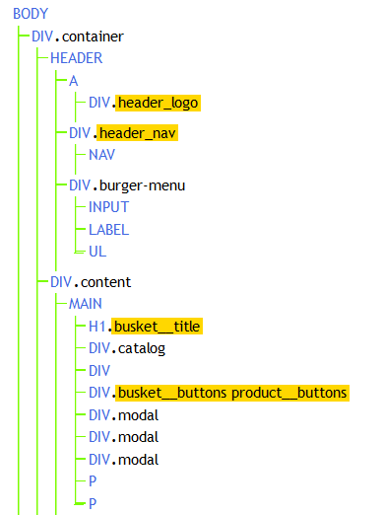

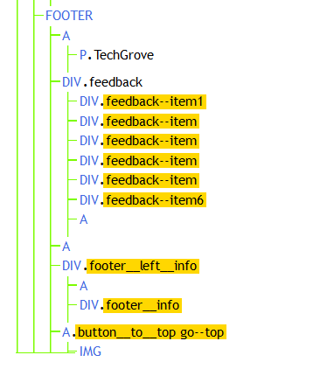

Рисунок 4.1 - Генератор HTML-дерева

Ошибок не было обнаружено. Максимального числа уровней сайт достигает на главной странице – 10. Генератор не подтвердил полной точности заголовков. Результат представлен на рисунке 4.1

Итоговый проект был протестирован на производительность с помощью сервиса web.dev [10].

## **4.1 Кроссбраузерное тестирование**

Кроссбраузерность – важный критерий корректной работы веб-ресурса. Это инструмент поддержания посетительской лояльности, повышения конверсии и поднятия рейтинга в поисковых системах.

После написания основной структуры страницы на HTML и внешнего стилевого оформления появился вопрос о тестировании. Веб-сайт был открыт при помощи различных браузеров:

* Opera;
* Google Chrome;
* Yandex;
* 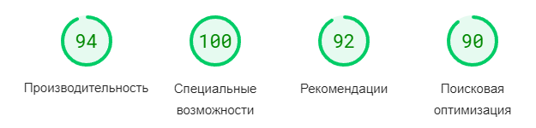Microsoft Edge.

Рисунок 4.2 – Проверка сайта на производительность

Результаты кроссбраузерного тестирования показывают, что веб-сайт TechGrove обладает высокими показателями производительности, доступности, рекомендаций и поисковой оптимизации. Это подтверждает его готовность к эксплуатации и перспективы успешного функционирования на рынке. Поддержание высоких стандартов кроссбраузерности обеспечивает конкурентное преимущество и способствует достижению бизнес-целей компании.

## **4.2 Валидность**

В контексте веб-разработки, валидность HTML-верстки определяет соответствие данного документа стандартам, установленным W3C. Отсутствие ошибок в верстке является ключевым показателем ее качества, поскольку валидный HTML способствует более надежному и предсказуемому отображению веб-страницы в различных браузерах и на различных устройствах.

Однако, важно отметить, что соблюдение стандартов не всегда необходимо для того, чтобы сайт корректно отображался в браузерах. Некоторые браузеры могут толерантно относиться к некоторым ошибкам или несоответствиям в HTML, что может привести к тому, что веб-страница все равно будет отображаться правильно.

С учетом этого, проведена проверка сайта на валидность в сервисе validator.w3.org [9], и ошибок не обнаружено. Это свидетельствует о том, что HTML-верстка соответствует стандартам W3C и обеспечивает высокое качество веб-страницы.

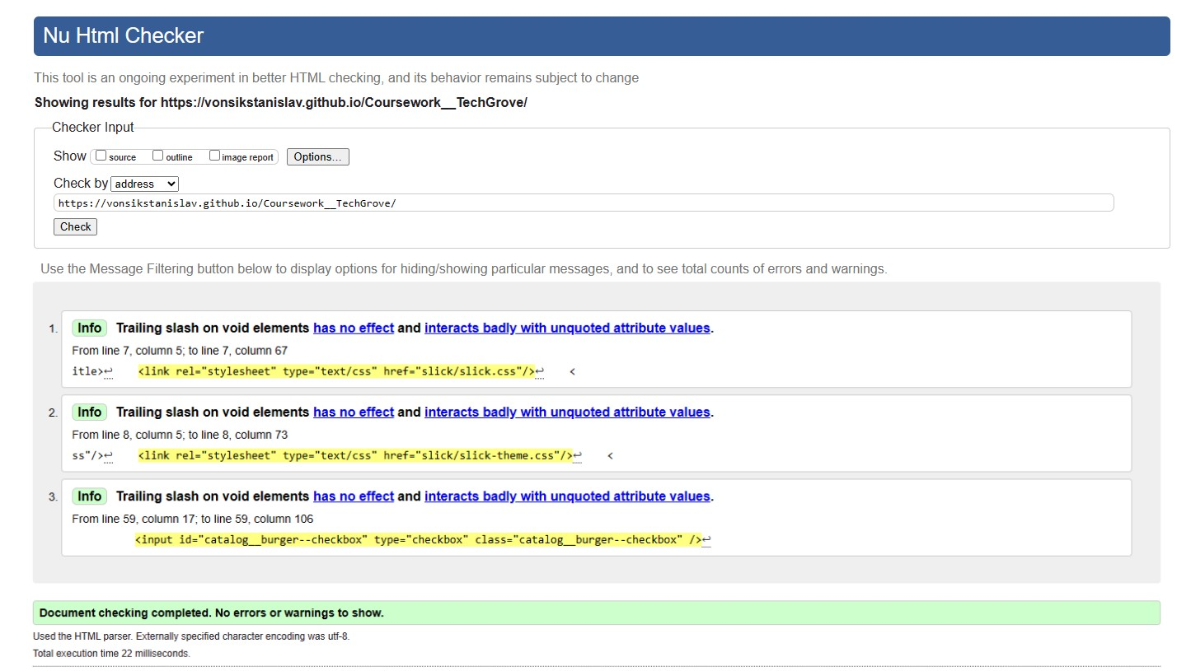

Рисунок 4.3. - Проверка сайта на валидность

Отсутствие ошибок в HTML-верстке подтверждает её высокое качество и соответствие стандартам W3C. Это обеспечивает корректное отображение и работу сайта в различных браузерах, повышая его надежность и удобство для пользователей. Валидная верстка также способствует улучшению поисковой оптимизации, что может положительно сказаться на рейтинге сайта в поисковых системах и, как следствие, на привлечении целевой аудитории.

## **4.3 Выводы**

Результаты тестирования показывают, что веб-сайт TechGrove соответствует высоким стандартам кроссбраузерности, валидности и производительности. Это обеспечивает его надежную работу, доступность для всех пользователей и хорошую видимость в поисковых системах. Проект готов к запуску и эксплуатации, что подтверждает его перспективы успешного функционирования на рынке и достижения бизнес-целей компании.

# Заключение

По итогу был создан полноценный веб-сайт, представляющий компанию и ее продукцию. Были использованы различные языки разметки и таблицы стилей для повышения функциональности и качества конечного продукта. Особое внимание было уделено адаптивной вёрстке, гарантирующей корректное отображение на всех устройствах.

Были тщательно изучены плюсы и минусы веб-сайтов аналогичной тематики, чтобы определить оптимальные практики разработки. Анализ позволил выбрать наиболее подходящие методы и инструменты для достижения целей проекта.

Основываясь на макете из программы Figma, была осуществлена вёрстка, следуя современным стандартам HTML5 и обеспечивая правильное подключение таблиц стилей. Глубокое понимание важности валидности, кросс-браузерности и производительности сайта позволило создать продукт высокого качества.

В результате проделанной работы были достигнуты поставленные задачи, был разработан функциональный веб-сайт, который соответствует всем ожиданиям и требованиям.

# Список использованных источников

1. HTML-генератор [Электронный ресурс] / HTML-дерево – режим доступа: https://yoksel.github.io/html-tree/ – Дата доступа: 12.05.2024.
2. 5 элемент [Электронный ресурс] / интернет-магазин бытовой техники – Режим доступа: https://5element.by/ – Дата доступа: 04.04.2024.
3. Электросила [Электронный ресурс] / / интернет-магазин бытовой техники – Режим доступа: https://sila.by/ – Дата доступа: 04.04.2024.
4. Shop.by[Электронный ресурс] / / интернет-магазин бытовой техники – Режим доступа: https://shop.by/ – Дата доступа: 04.04.2024.
5. БЭМ [Электронный ресурс] / форум – Режим доступа: https://ru.bem.info/methodology/quick-start/ – Дата доступ: 06.04.2024.
6. JSR [Электронный ресурс] / форум - Режим доступа: https://learn.javascript.ru/ – Дата доступа:09.04.2024
7. Validator [Электронный ресурс] / Nu Html Checker – Режим доступа: https://validator.w3.org/nu/– Дата доступа: 13.04.2024.
8. github.io/Coursework__TechGrove [Электронный ресурс] / GitHub vonsikstanislav.github.io/Coursework__TechGrove – Режим доступа: https://vonsikstanislav.github.io/Coursework__TechGrove/ – Дата доступа: 24.04.2024.
9. Markup Validation Service [Электронный ресурс] – Режим доступа: https://validator.w3.org – Дата доступа: 13.04.2024.
10. PageSpeed Insights [Электронный ресурс] – Режим доступа: https://pagespeed.web.dev/ – Дата доступа: 13.04.2024.